Elektrotehnički fakultet u Beogradu

SI3PSI Principi Softverskog Inženjerstva

Projekat Chess Clans

**Specifikacija scenarija upotrebe funkcionalnosti igranja partije**

**Verzija 1.0**

**Istorija izmena**

|  |  |  |  |
| --- | --- | --- | --- |
| **Datum** | **Verzija** | **Kratak opis** | **Autor** |
| 14.3.2019. | 1.0 | inicijalna verzija | Ognjen Bogićević |
|  |  |  |  |
|  |  |  |  |
|  |  |  |  |

**Sadržaj**

1. Uvod 4

1.1 Rezime 4

1.2 Namena dokumenta i ciljne grupe 4

1.3 Reference 4

2. Scenario igranja partije 4

2.1 Kratak opis 4

2.2 Glavni Tok 4

2.3 Alternativni tok 4

2.4 Posebni zahtevi 5

2.5 Preduslovi 5

2.6 Posledice 5

# Uvod

## Rezime

Definisanje scenarija upotrebe pri igranju partije, sa primerima odgovarajućih html stranica.

## Namena dokumenta i ciljne grupe

Dokument će koristiti svi članovi projektnog tima u razvoju projekta i testiranju a može se koristiti i pri pisanju uputstva za upotrebu.

## Reference

1. Projektni zadatak
2. Uputstvo za pisanje specifikacije scenarija upotrebe funkcionalnosti
3. Guidelines – Use Case, Rational Unified Process 2000
4. Guidelines – Use Case Storyboard, Rational Unified Process 2000

# Scenario igranja partije

## Kratak opis

Korisnici igraju partiju šaha po poznatim pravilima uz par standardnih dodatnih opcija.

## Glavni Tok

U ovom odeljku se opisuju glavni uspešni scenario (niz akcija) interakcije korisnika sa aplikacijom. Tok događaja se odnosi na oba korisnika.

1. Korisnik biva uparen za odigravanje partije.
2. Korisnik igra partiju šaha po opšte poznatim pravilima na sledećoj stranici:

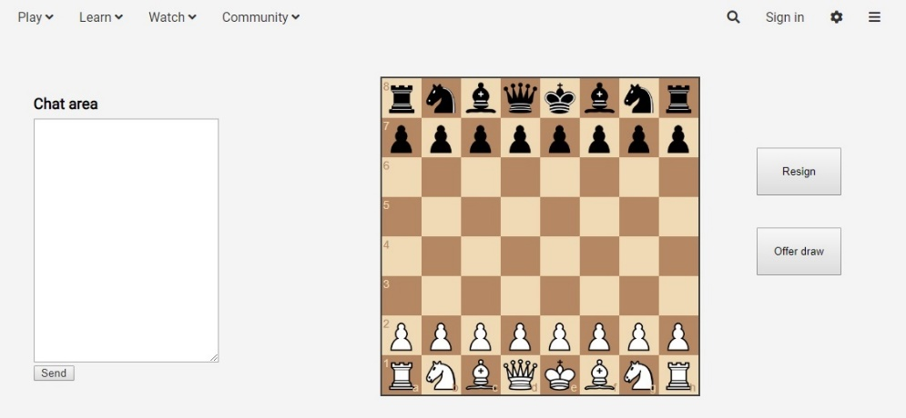

1. Korisnik završava partiju.
2. Sistem ažurira korisnikove CC bodove po sistemu rangiranja.

## Alternativni tok

1. Korisnik želi da preda partiju.
   * + 1. Korisnik bira opciju za predaju partije:

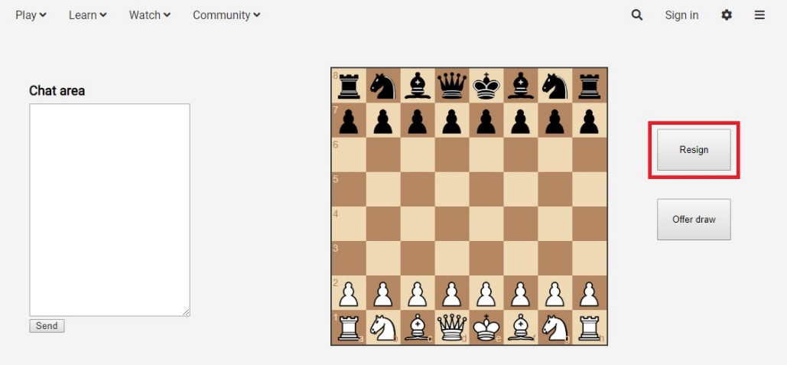

* + - 1. Korisnik završava partiju kao gubitnik.

1. Korisnik želi da ponudi remi protivniku.
2. Korisnik odlučuje da ponudi remi protivniku.
3. Korisnik bira opciju za ponudu remija.

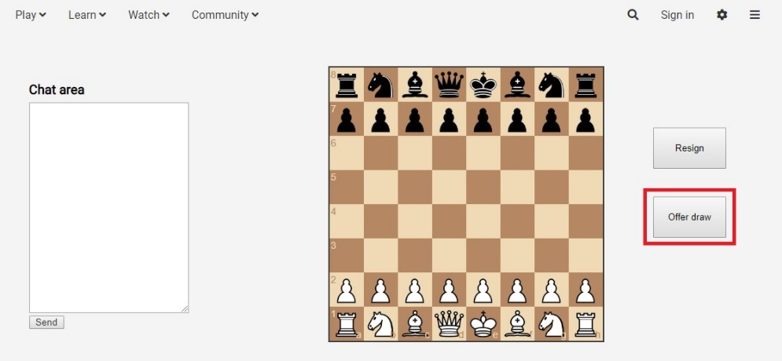

1. Protivnik prihvata remi.
2. Partija se završava nerešenim rezultatom.

3-4a. Protivnik odbija remi.

* + - 1. Protivnik odbija remi.
      2. Partija se nastavlja.

1. Sistem ne ažurira poene korisnika.
2. Sistem ne ažurira poene korisnika kad je u pitanju nerangirna partija odnosno kada korisnik nije prijavljen na sistem (tada automatski igra nerangirnu partiju).

## 2.4 Posebni zahtevi

Nema.

## 2.5 Preduslovi

* Potrebno je da se korisnici upare.

## 2.6 Posledice

* U određenim slučajevima rangovi korisnika bivaju ažururani.